Alueprofiili Loppi (Kunnat)
Diakin karttasovellus 2023-03-01 20:29:37
Tämä asiakirja on tuotettu automaattisesti Diakin karttasovelluksen avulla 2023-03-01 20:29:37. Asiakirjan tiedot perustuvat THL:n Sotkanet-indikaattoripalvelun tietoihin, joihin on yhdistetty Tilastokeskuksen tilasto- ja paikkatietoaineistoja. Tarkempaa tieto indikaattoreista ja metodologiasta löydät sovelluksen Lisätietoja-osiosta.
Alueprofiili sisältää aina kaikkien osoittimien tiedot sekä valitulta alueelta että alueen rajanaapureista. Lisäksi alueprofiilissa esitetään kunkin osoittimen korkein ja matalin arvo. Tiedot esitetään taulukkoina, karttakuvioina sekä aikasarjakuvioina, joista näkee kunkin osoittimen kehityksen 2010-luvulla sekä valitulla alueella että sen naapureissa. Raportin lopussa on tiedot pienituloisuudesta ja työttömyydestä kaikilta alueen postinumeroalueilta.
Tässä raportissa tarkastellaan tasolla Kunnat aluetta Loppi. Lisäksi tarkastelussa ovat rajanaapurit: Hyvinkää, Hämeenlinna, Janakkala, Karkkila, Loppi, Riihimäki, Tammela ja Vihti.
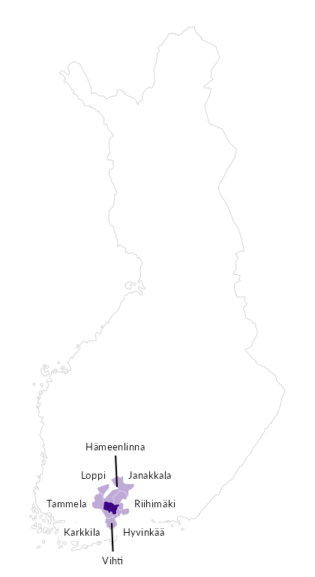

Summamuuttujat
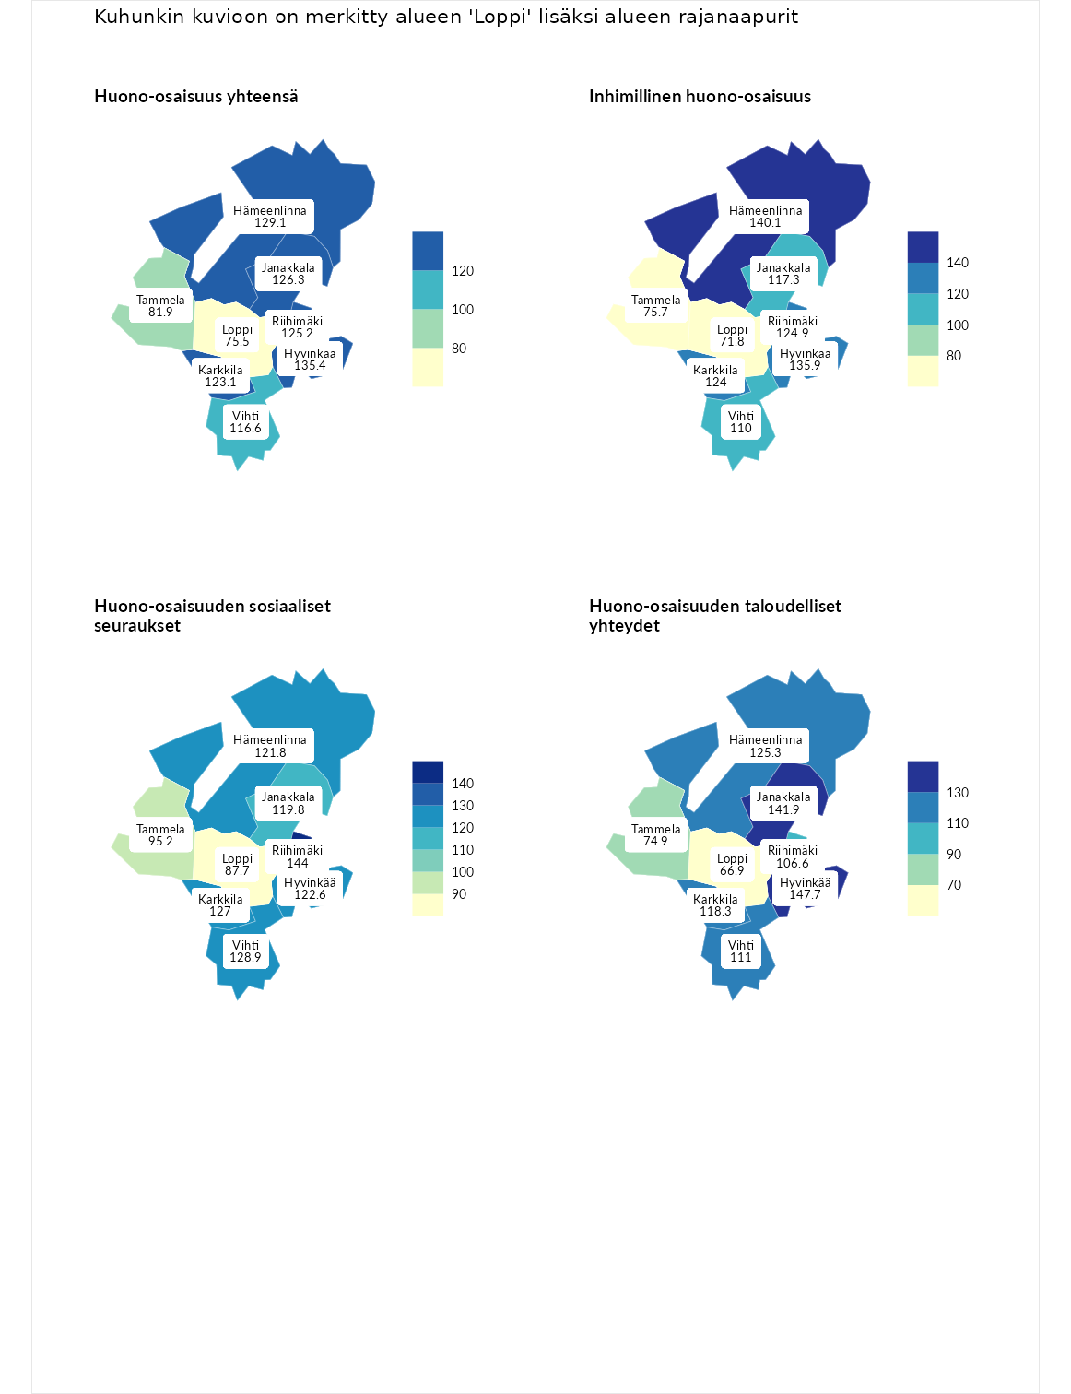

Huono-osaisuus yhteensä
aluenimi | arvo | asema
Tuusniemi (korkein arvo) | 187.5 | 1
Hyvinkää (naapuri) | 135.4 | 37
Hämeenlinna (naapuri) | 129.1 | 53
Janakkala (naapuri) | 126.3 | 63
Riihimäki (naapuri) | 125.2 | 68
Karkkila (naapuri) | 123.1 | 76
Vihti (naapuri) | 116.6 | 94
Tammela (naapuri) | 81.9 | 226
Loppi (valittu) | 75.5 | 248
Luoto (matalin arvo) | 31.7 | 293

Inhimillinen huono-osaisuus
aluenimi | arvo | asema
Lahti (korkein arvo) | 189.7 | 1
Hämeenlinna (naapuri) | 140.1 | 28
Hyvinkää (naapuri) | 135.9 | 38
Riihimäki (naapuri) | 124.9 | 62
Karkkila (naapuri) | 124.0 | 65
Janakkala (naapuri) | 117.3 | 82
Vihti (naapuri) | 110.0 | 107
Tammela (naapuri) | 75.7 | 241
Loppi (valittu) | 71.8 | 252
Luoto (matalin arvo) | 37.9 | 293

Huono-osaisuuden sosiaaliset seuraukset
aluenimi | arvo | asema
Tuusniemi (korkein arvo) | 217.9 | 1
Riihimäki (naapuri) | 144.0 | 24
Vihti (naapuri) | 128.9 | 56
Karkkila (naapuri) | 127.0 | 62
Hyvinkää (naapuri) | 122.6 | 71
Hämeenlinna (naapuri) | 121.8 | 75
Janakkala (naapuri) | 119.8 | 81
Tammela (naapuri) | 95.2 | 160
Loppi (valittu) | 87.7 | 189
Luoto (matalin arvo) | 28.1 | 293

Huono-osaisuuden taloudelliset yhteydet
aluenimi | arvo | asema
Merikarvia (korkein arvo) | 272.5 | 1
Hyvinkää (naapuri) | 147.7 | 37
Janakkala (naapuri) | 141.9 | 47
Hämeenlinna (naapuri) | 125.3 | 83
Karkkila (naapuri) | 118.3 | 101
Vihti (naapuri) | 111.0 | 123
Riihimäki (naapuri) | 106.6 | 138
Tammela (naapuri) | 74.9 | 241
Loppi (valittu) | 66.9 | 259
Luoto (matalin arvo) | 29.0 | 293
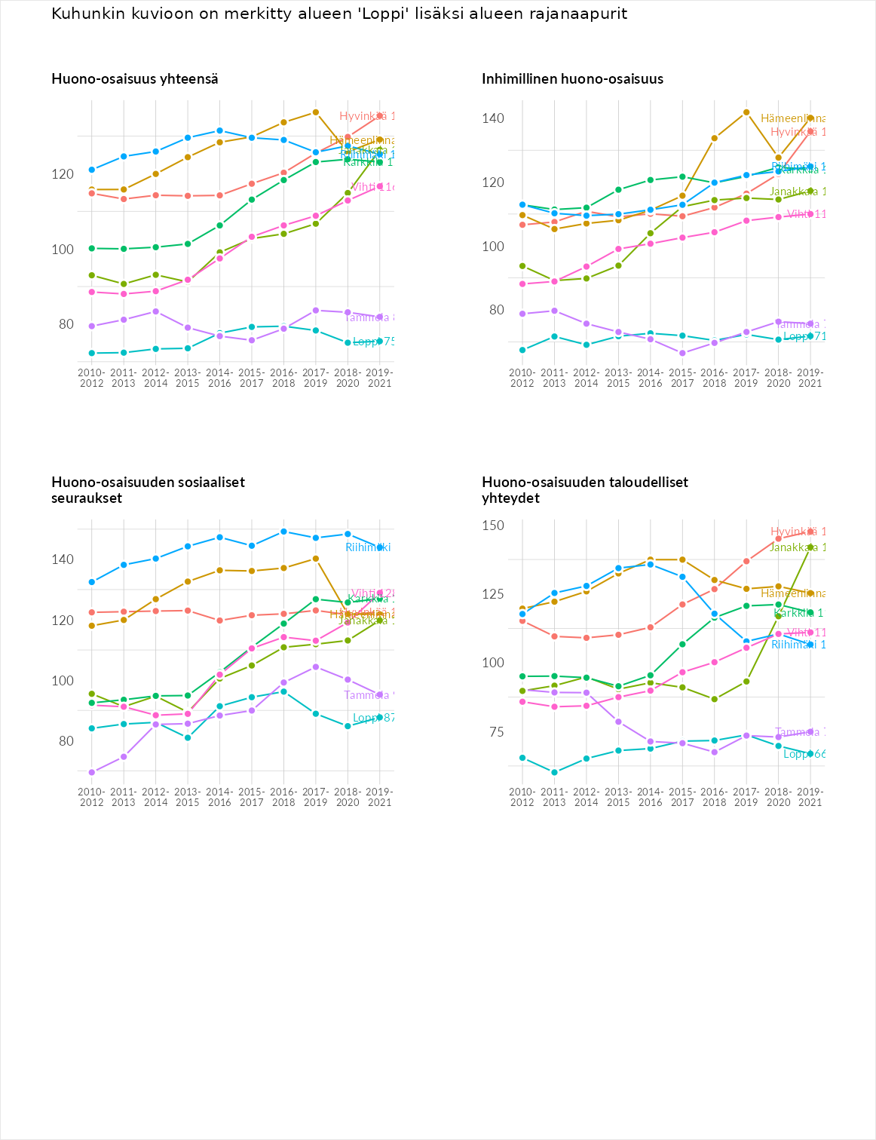

Inhimillinen huono-osaisuus
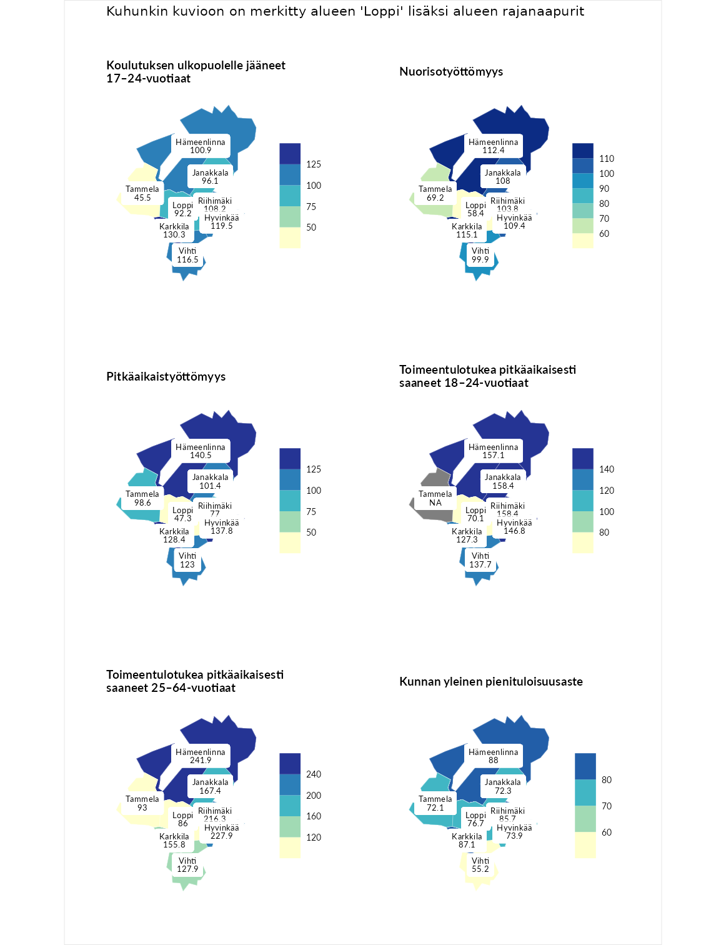

Koulutuksen ulkopuolelle jääneet 17–24-vuotiaat
aluenimi | arvo | asema
Kivijärvi (korkein arvo) | 217.3 | 1
Karkkila (naapuri) | 130.3 | 40
Hyvinkää (naapuri) | 119.5 | 72
Vihti (naapuri) | 116.5 | 83
Riihimäki (naapuri) | 108.2 | 115
Hämeenlinna (naapuri) | 100.9 | 134
Janakkala (naapuri) | 96.1 | 158
Loppi (valittu) | 92.2 | 169
Tammela (naapuri) | 45.5 | 283
Masku (matalin arvo) | 40.7 | 285

Nuorisotyöttömyys
aluenimi | arvo | asema
Outokumpu (korkein arvo) | 205.2 | 1
Karkkila (naapuri) | 115.1 | 82
Hämeenlinna (naapuri) | 112.4 | 90
Hyvinkää (naapuri) | 109.4 | 101
Janakkala (naapuri) | 108.0 | 110
Riihimäki (naapuri) | 103.8 | 126
Vihti (naapuri) | 99.9 | 140
Tammela (naapuri) | 69.2 | 245
Loppi (valittu) | 58.4 | 262
Hailuoto (matalin arvo) | 0.0 | 279

Pitkäaikaistyöttömyys
aluenimi | arvo | asema
Ilomantsi (korkein arvo) | 233.8 | 1
Hämeenlinna (naapuri) | 140.5 | 60
Hyvinkää (naapuri) | 137.8 | 65
Karkkila (naapuri) | 128.4 | 81
Vihti (naapuri) | 123.0 | 100
Janakkala (naapuri) | 101.4 | 141
Tammela (naapuri) | 98.6 | 156
Riihimäki (naapuri) | 77.0 | 208
Loppi (valittu) | 47.3 | 269
Närpiö (matalin arvo) | 17.6 | 293

Toimeentulotukea pitkäaikaisesti saaneet 18–24-vuotiaat
aluenimi | arvo | asema
Tuusniemi (korkein arvo) | 280.5 | 1
Janakkala (naapuri) | 158.4 | 20
Riihimäki (naapuri) | 158.4 | 21
Hämeenlinna (naapuri) | 157.1 | 23
Hyvinkää (naapuri) | 146.8 | 31
Vihti (naapuri) | 137.7 | 41
Karkkila (naapuri) | 127.3 | 53
Loppi (valittu) | 70.1 | 127
Mustasaari (matalin arvo) | 25.3 | 164

Toimeentulotukea pitkäaikaisesti saaneet 25–64-vuotiaat
aluenimi | arvo | asema
Kotka (korkein arvo) | 325.6 | 1
Hämeenlinna (naapuri) | 241.9 | 9
Hyvinkää (naapuri) | 227.9 | 15
Riihimäki (naapuri) | 216.3 | 18
Janakkala (naapuri) | 167.4 | 40
Karkkila (naapuri) | 155.8 | 52
Vihti (naapuri) | 127.9 | 93
Tammela (naapuri) | 93.0 | 164
Loppi (valittu) | 86.0 | 177
Hailuoto (matalin arvo) | 0.0 | 285

Kunnan yleinen pienituloisuusaste
aluenimi | arvo | asema
Juuka (korkein arvo) | 157.0 | 1
Hämeenlinna (naapuri) | 88.0 | 188
Karkkila (naapuri) | 87.1 | 190
Riihimäki (naapuri) | 85.7 | 197
Loppi (valittu) | 76.7 | 225
Hyvinkää (naapuri) | 73.9 | 233
Janakkala (naapuri) | 72.3 | 234
Tammela (naapuri) | 72.1 | 235
Vihti (naapuri) | 55.2 | 274
Rusko (matalin arvo) | 33.9 | 293
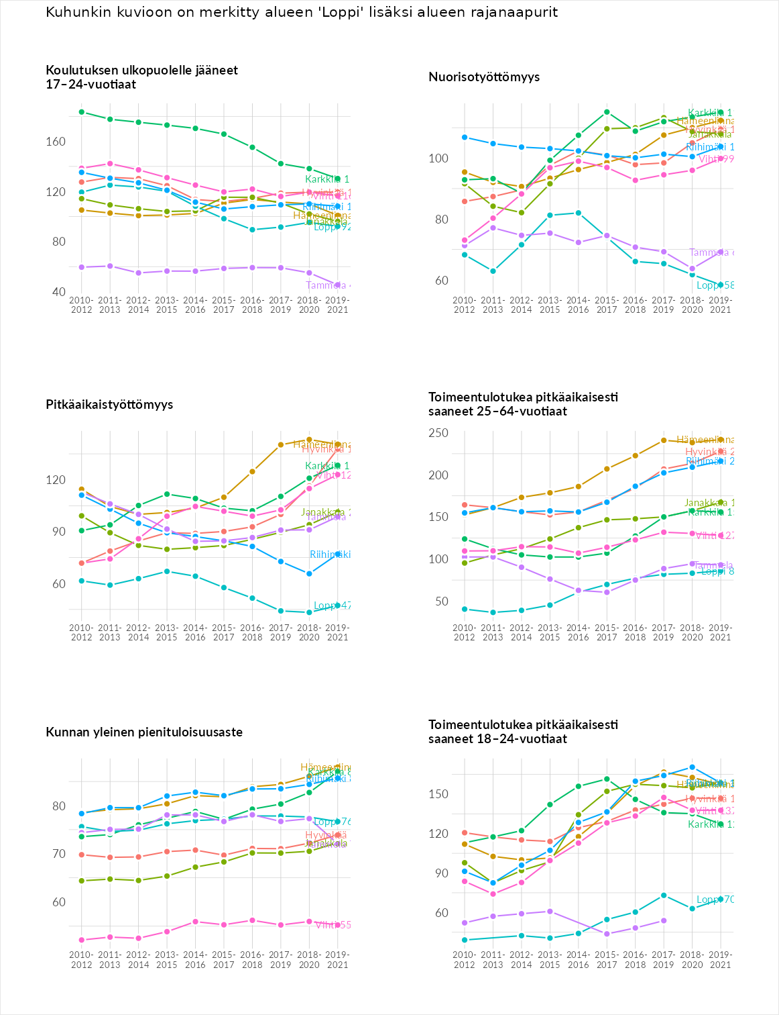

Huono-osaisuuden sosiaaliset seuraukset
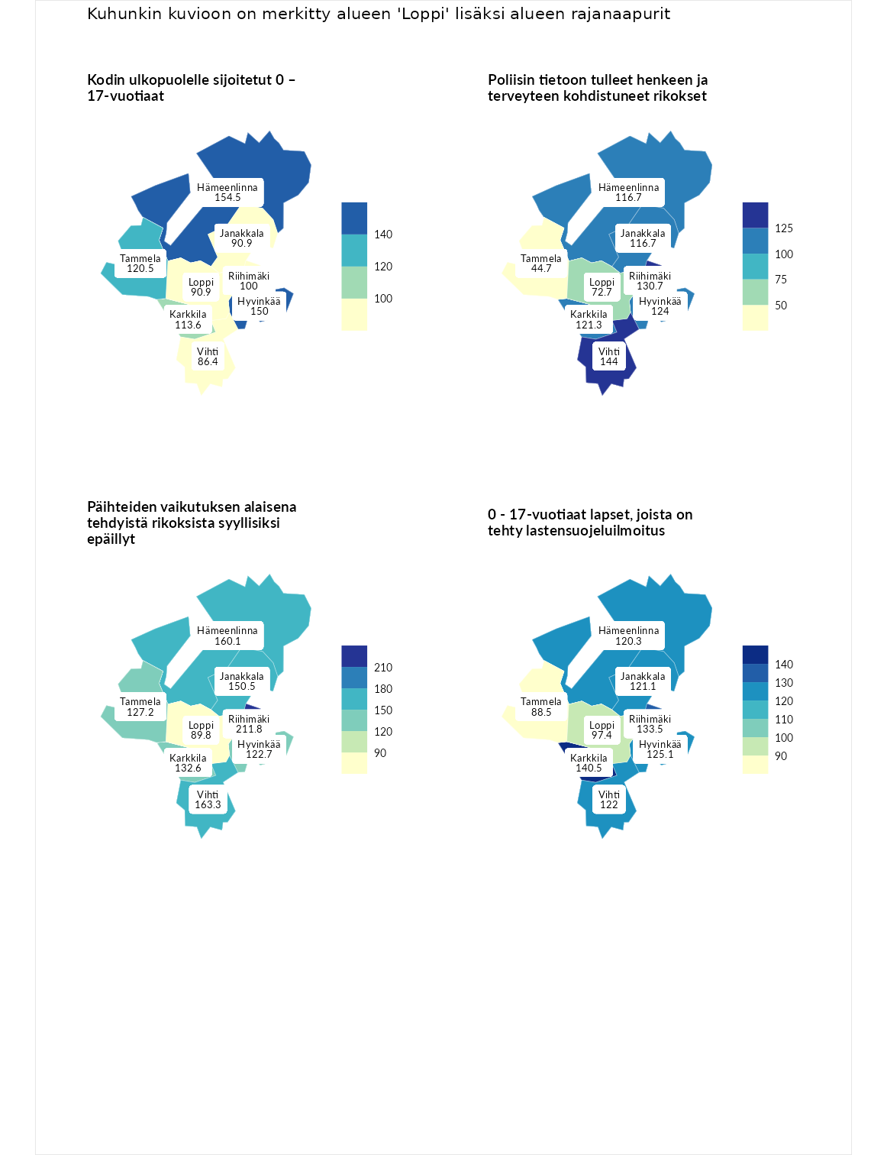

Kodin ulkopuolelle sijoitetut 0 – 17-vuotiaat
aluenimi | arvo | asema
Tuusniemi (korkein arvo) | 463.6 | 1
Hämeenlinna (naapuri) | 154.5 | 35
Hyvinkää (naapuri) | 150.0 | 46
Tammela (naapuri) | 120.5 | 89
Karkkila (naapuri) | 113.6 | 97
Riihimäki (naapuri) | 100.0 | 130
Janakkala (naapuri) | 90.9 | 146
Loppi (valittu) | 90.9 | 148
Vihti (naapuri) | 86.4 | 160
Enonkoski (matalin arvo) | 0.0 | 257

Poliisin tietoon tulleet henkeen ja terveyteen kohdistuneet rikokset
aluenimi | arvo | asema
Puolanka (korkein arvo) | 227.3 | 1
Vihti (naapuri) | 144.0 | 46
Riihimäki (naapuri) | 130.7 | 65
Hyvinkää (naapuri) | 124.0 | 78
Karkkila (naapuri) | 121.3 | 83
Hämeenlinna (naapuri) | 116.7 | 95
Janakkala (naapuri) | 116.7 | 96
Loppi (valittu) | 72.7 | 243
Tammela (naapuri) | 44.7 | 282
Hailuoto (matalin arvo) | 0.0 | 287

Päihteiden vaikutuksen alaisena tehdyistä rikoksista syyllisiksi epäillyt
aluenimi | arvo | asema
Kemi (korkein arvo) | 347.6 | 1
Riihimäki (naapuri) | 211.8 | 4
Vihti (naapuri) | 163.3 | 29
Hämeenlinna (naapuri) | 160.1 | 32
Janakkala (naapuri) | 150.5 | 43
Karkkila (naapuri) | 132.6 | 70
Tammela (naapuri) | 127.2 | 79
Hyvinkää (naapuri) | 122.7 | 87
Loppi (valittu) | 89.8 | 181
Luoto (matalin arvo) | 17.6 | 293

0 - 17-vuotiaat lapset, joista on tehty lastensuojeluilmoitus
aluenimi | arvo | asema
Vaala (korkein arvo) | 189.0 | 1
Karkkila (naapuri) | 140.5 | 25
Riihimäki (naapuri) | 133.5 | 35
Hyvinkää (naapuri) | 125.1 | 53
Vihti (naapuri) | 122.0 | 61
Janakkala (naapuri) | 121.1 | 64
Hämeenlinna (naapuri) | 120.3 | 65
Loppi (valittu) | 97.4 | 160
Tammela (naapuri) | 88.5 | 212
Maalahti (matalin arvo) | 33.0 | 293
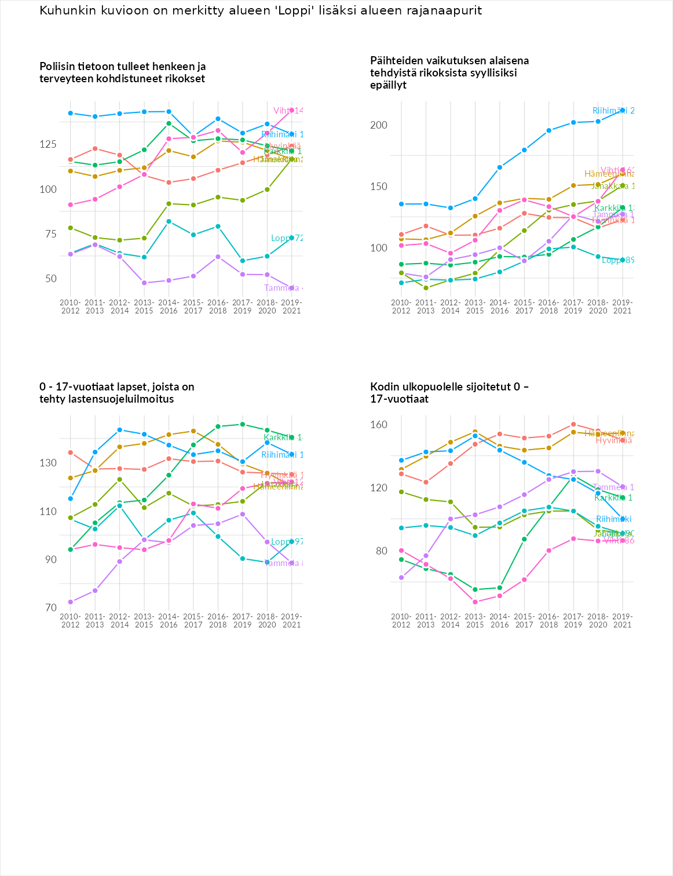

Huono-osaisuuden taloudelliset yhteydet
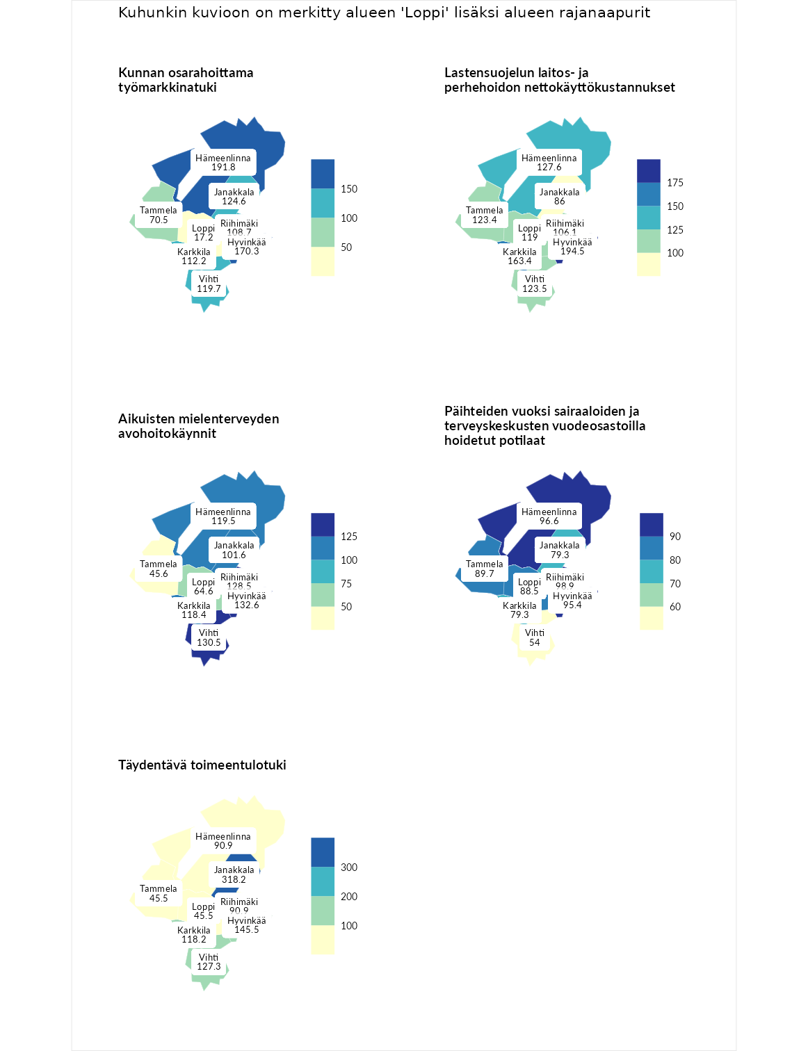

Kunnan osarahoittama työmarkkinatuki
aluenimi | arvo | asema
Lahti (korkein arvo) | 300.3 | 1
Hämeenlinna (naapuri) | 191.8 | 19
Hyvinkää (naapuri) | 170.3 | 35
Janakkala (naapuri) | 124.6 | 90
Vihti (naapuri) | 119.7 | 97
Karkkila (naapuri) | 112.2 | 115
Riihimäki (naapuri) | 108.7 | 123
Tammela (naapuri) | 70.5 | 224
Loppi (valittu) | 17.2 | 291
Luoto (matalin arvo) | 5.9 | 293

Lastensuojelun laitos- ja perhehoidon nettokäyttökustannukset
aluenimi | arvo | asema
Tuusniemi (korkein arvo) | 304.1 | 1
Hyvinkää (naapuri) | 194.5 | 17
Karkkila (naapuri) | 163.4 | 26
Hämeenlinna (naapuri) | 127.6 | 76
Vihti (naapuri) | 123.5 | 86
Tammela (naapuri) | 123.4 | 87
Loppi (valittu) | 119.0 | 93
Riihimäki (naapuri) | 106.1 | 128
Janakkala (naapuri) | 86.0 | 172
Siikainen (matalin arvo) | -179.0 | 293

Aikuisten mielenterveyden avohoitokäynnit
aluenimi | arvo | asema
Lapinlahti (korkein arvo) | 559.0 | 1
Hyvinkää (naapuri) | 132.6 | 75
Vihti (naapuri) | 130.5 | 81
Riihimäki (naapuri) | 128.5 | 84
Hämeenlinna (naapuri) | 119.5 | 97
Karkkila (naapuri) | 118.4 | 101
Janakkala (naapuri) | 101.6 | 143
Loppi (valittu) | 64.6 | 248
Tammela (naapuri) | 45.6 | 272
Lempäälä (matalin arvo) | 15.9 | 293

Päihteiden vuoksi sairaaloiden ja terveyskeskusten vuodeosastoilla hoidetut potilaat
aluenimi | arvo | asema
Pelkosenniemi (korkein arvo) | 258.6 | 1
Riihimäki (naapuri) | 98.9 | 141
Hämeenlinna (naapuri) | 96.6 | 146
Hyvinkää (naapuri) | 95.4 | 153
Tammela (naapuri) | 89.7 | 166
Loppi (valittu) | 88.5 | 171
Janakkala (naapuri) | 79.3 | 197
Karkkila (naapuri) | 79.3 | 198
Vihti (naapuri) | 54.0 | 247
Enonkoski (matalin arvo) | 0.0 | 273

Täydentävä toimeentulotuki
aluenimi | arvo | asema
Merikarvia (korkein arvo) | 1009.1 | 1
Janakkala (naapuri) | 318.2 | 11
Hyvinkää (naapuri) | 145.5 | 69
Vihti (naapuri) | 127.3 | 100
Karkkila (naapuri) | 118.2 | 108
Hämeenlinna (naapuri) | 90.9 | 170
Riihimäki (naapuri) | 90.9 | 184
Loppi (valittu) | 45.5 | 258
Tammela (naapuri) | 45.5 | 268
Pukkila (matalin arvo) | 9.1 | 293
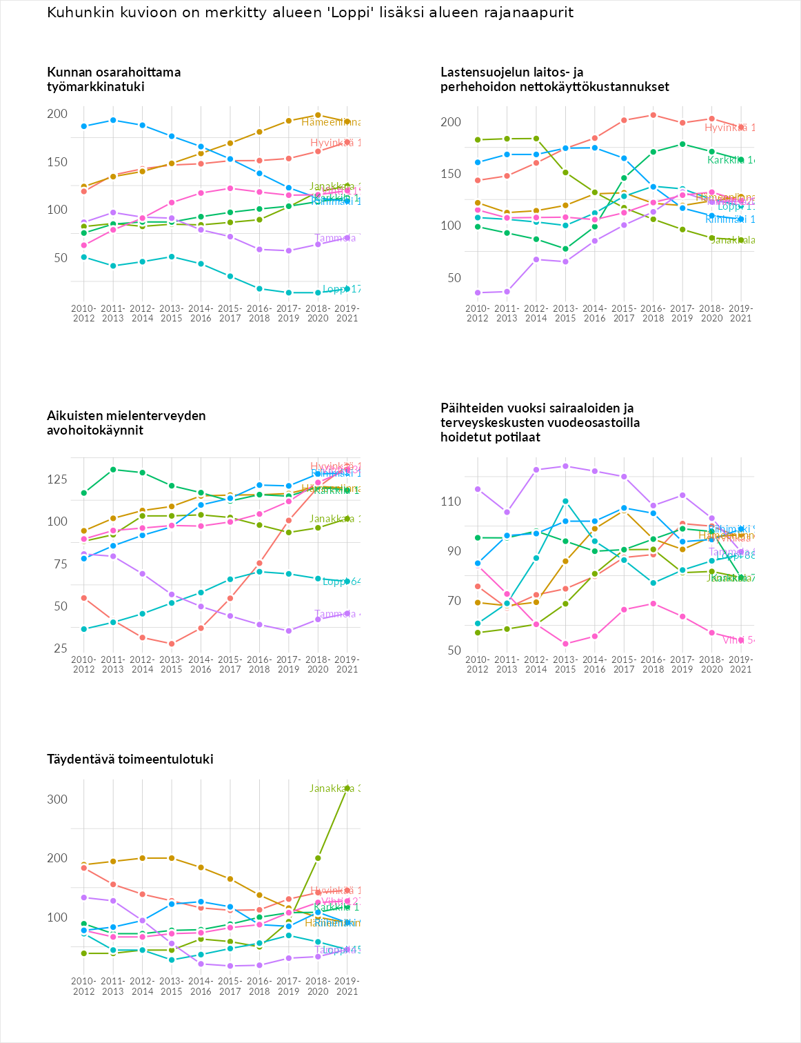

Postinumeroaluekohtaiset tiedot
aluekoodi | aluenimi | Kokonaislukema | Alimpaan tuloluokkaan kuuluvat taloudet | Alimpaan tuloluokkaan kuuluvat täysi-ikäiset | Työttömät | Peruskoulutuksen omaavat
12950 | Vojakkala-Eerolankulma | 124.7 | 103.2 | 117.4 | 151.3 | 126.7
12820 | Räyskälä | 121.1 | NA | 89.8 | 170.7 | 102.7
12700 | Loppi kk | 100.5 | 123.3 | 92.9 | 59.8 | 126.1
12750 | Pilpala | 95.8 | 90.8 | 114.2 | 60.5 | 117.6
12920 | Topeno | 83.0 | 74.8 | 91.0 | 59.4 | 106.7
12600 | Läyliäinen | 81.2 | 82.6 | 88.7 | 56.1 | 97.5
12630 | Sajaniemi | 75.9 | 64.4 | 92.1 | 50.7 | 96.5
12640 | Joentaka | 73.5 | 63.0 | 99.0 | 45.7 | 86.2
12540 | Launonen | 68.9 | 62.1 | 77.3 | 54.4 | 81.7
12520 | Kormu | 59.8 | 44.8 | 75.2 | 37.3 | 81.8
